-Va a principio de todo el capítulo de diseño.

Usando como base el capítulo inmediatamente anterior, se procede al diseño de la unidad electroquirugica teniendo en cuenta las formas de onda que se deben generar para los distintos efectos de electrocirugía deseados, los niveles de potencia y las normas que deben tenerse en cuenta para el desarrollo del prototipo.

-Diseño, va en criterio de diseño

De acuerdo a la norma IEC-601, *Medical Electrical Equiment,* hay riesgo presente de choque eléctrico si el paciente u operario están expuestos a un voltaje que exceda 25 VRMS o 60 V dc. Nuestro equipo de electrocirugía puede alcanzar valores por encima de 1000Vrms en la punta del electrodo activo. La premisa en el diseño de un equipo médico es la seguridad del paciente, este caso no es la excepción, sin embargo, no es el único ítem a tener en cuenta en el desarrollo de un prototipo, hay factores limitantes como lo son el dinero y el tiempo.

El diseño del equipo se enfoca en obtener las mejores prestaciones de seguridad y funcionalidad al menor costo posible, tratando de que los requerimientos técnicos del equipo lleguen a ser competitivos con los de un equipo comercial de gama media-alta que se usen actualmente en Colombia. Teniendo esto en mente las especificaciones técnicas de las cuales partimos se muestran en la tabla tal.

**Especificaciones técnicas.**

|  |  |
| --- | --- |
| Requerimientos eléctricos y funcionales. | |
| Tensión de alimentación | 115V |
| Frecuencia de línea | 50 - 60 Hz |
| Potencia máxima | 100 Watts |
| Seguridad | |
| Circuito de salida | Flotante |
| Control de la placa paciente | Tipo REM |
| Conforme a | IEC 60601 |

Completar tabla con características de salidas e información general. Incluir los 6 modos.

Diagrama de bloques

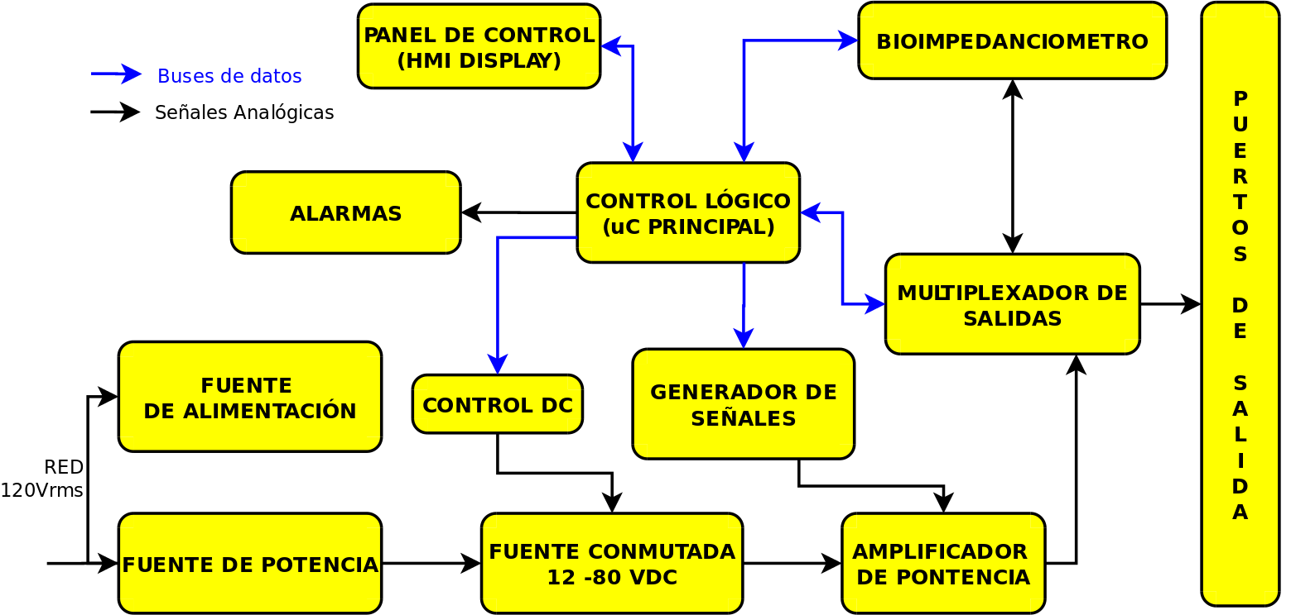

El diseño de la unidad electroquirugica se presenta en la figura tal como diagrama de bloques funcional, los módulos mostrados se analizarán con detalle más adelante, en los cap tales y tales.

Funcionamiento lógico del sistema. (Corregir monitorear corriente de salida e incluir REM)

Puede ser más bien un diagrama de flujo.

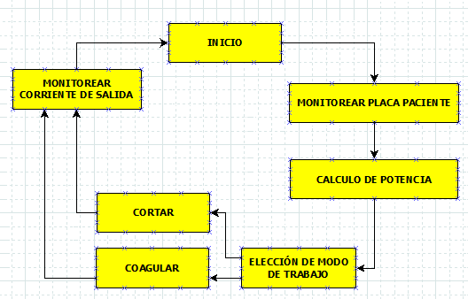

En la figura tal se puede observar el funcionamiento lógico del equipo y los pasos que sigue cuando está operando. Monitoriza la bioimpedancia en la placa de retorno y verifica si está bien puesta, si no lo está bloquea el equipo, si no permite empezar a cortar y luego el cálculo de potencia teniendo en cuenta los parámetros dados en la pantalla por el operario. Corta y/o coagula se enclava por cierto tiempo y después hará el mismo ciclo hasta que se deje de operar el equipo.

-Generador de señales

-Caracteristicas

Alimentación -12V, 12V, 3.3V y entrada entre 7V y 12V

Salida de señales: 300KHz onda cuadrada 5Vpp modulada por PWM a 4 y/o 31KHz. O MinDo

Comunicaciones: RS-232, I2C, SPI

Temperatura de funcionamiento: ……

-Diagrama de bloques. Falta, mejorar el diagrama de bloques, pendiente hablar con zurdo

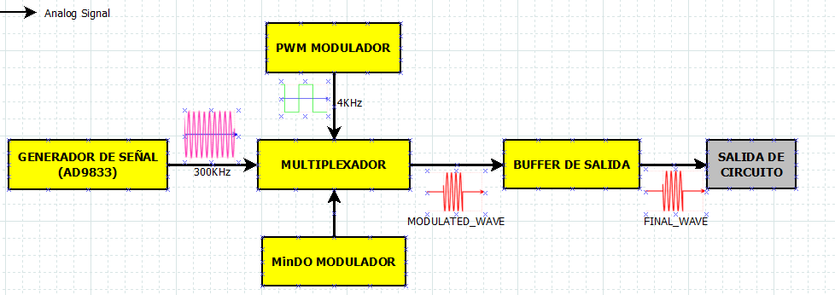

Usando como fundamento el cap 1 se procede al diseño del generador de señales que cumpla con los requisitos de las formas de ondas empleadas en electrocirugía. El diagrama de bloques del generador se presenta en la figura tal.

-DDS BASE, AD9833

El circuito AD9833 de *analog devices*, es un generador de señales programable capaz de producir salidas de onda sinusoidal, triangular y cuadrada en un rango de 0MHz a 12.5MHz con una precisión de 0.1MHz usando un reloj de referencia de 25MHz. El fabricante recomienda este circuito para aplicaciones médicas, por lo que lo hace un buen candidato para ser el generador de la señal de 300KHz a la cual operara la unidad electroquirurgica, aparte de ser un circuito que cumple con las especificaciones requeridas para este bloque, se encuentra disponible como muestra gratis en la página del fabricante por lo cual se ha elegido como el corazón de este módulo.

-MULTIPLEXADOR

Subir los dibujitos, de las diferentes combinanciones de mux para señales analógicas. Y explicar que se controla por pines en 1 y cero.

Como se vio en el capitulo 1, para obtener diferentes efectos quirúrgicos hay que modificar el tipo de onda usada, en el caso de nuestro equipo tendrá 6 modos de operación, de los cuales tres corresponden a corte (Corte puro, Corte Mixto, y MinDo) y tres a coagulación (Alta, media y baja).

Para obtener los diferentes tipos de ondas se modulará la salida de onda cuadrada de 300KHz proveniente del AD9833 con una señal PWM de aproximadamente 4KHz generada por el atmega320. En el caso de MinDo se modulará la salida del AD9833 con la salida del bloque de Minimo Sangrado.

-Buffer de salida

Teniendo en cuenta que la señal de salida del bloque generador de ondas, será la que controle el amplificador de potencia, esta debe tener una impedancia de salida muy baja comparada con la impedancia de entrada del bloque a controlar, para esto se usa el amplificador de instrumentación AD8421 de *analog devices* como buffer de salida para la adaptación de impedancias entre los dos circuitos, el cual se recomienda por el fabricante para uso en instrumentación médica y cumplió a cabalidad su propósito en pruebas de laboratorio, adicional se encuentra disponible como muestra gratis en la página del fabricante.

-Bloque mínimo sangrado (Añadir lo que lleve zurdo)